Thème 5 : Photographie numérique
III. Images numériques, réalité ou illusion ?
1) Les métadonnées
Les photographies prises par un appareil photo numérique ou un smartphone contiennent des métadonnées, c’est-à-dire des informations complémentaires qui sont incluses dans la photo elle-même. Pour lire les métadonnées avec le logiciel GIMP, il faut cliquer sur le menu « Image » en haut de la fenêtre puis sur « Métadonnées » et enfin sur « Afficher les métadonnées ».
A partir de la photographie plage.jpg :
1. Rechercher la date et l’heure de la prise de vue, ainsi que le modèle de l’appareil photo utilisé.
…………………………………………………………………………………………………………………………………………………………………………………
2. Localiser l’endroit précis où la photo a été prise (on pourra utiliser le site https://www.coordonnees-gps.fr).
…………………………………………………………………………………………………………………………………………………………………………………
…………………………………………………………………………………………………………………………………………………………………………………
3. Citer trois autres types d’informations que l’on peut trouver dans ces métadonnées.
…………………………………………………………………………………………………………………………………………………………………………………
…………………………………………………………………………………………………………………………………………………………………………………
Faire une recherche pour répondre aux questions suivantes :
4. Qu’est-ce que le format de métadonnées EXIF ?
…………………………………………………………………………………………………………………………………………………………………………………
…………………………………………………………………………………………………………………………………………………………………………………
5. Citer deux autres formats de métadonnées et décrire brièvement leur utilité.
…………………………………………………………………………………………………………………………………………………………………………………
…………………………………………………………………………………………………………………………………………………………………………………
…………………………………………………………………………………………………………………………………………………………………………………
…………………………………………………………………………………………………………………………………………………………………………………
6. Quel est l’intérêt principal des métadonnées ?
…………………………………………………………………………………………………………………………………………………………………………………
…………………………………………………………………………………………………………………………………………………………………………………

2) Manipuler (avec) des images numériques
Une image numérique peut être modifiée facilement à l’aide d’un logiciel. Les retouches d’images amènent parfois à en modifier le sens de la réalité.
1. A l’aide des différentes photos ci-dessous, donner quatre moyens différents de changer le sens d’une photographie et de la réalité qu’elle renvoie.

- …………………………………………………………………………………………………………………………………..
- …………………………………………………………………………………………………………………………………..
- …………………………………………………………………………………………………………………………………..
- …………………………………………………………………………………………………………………………………..

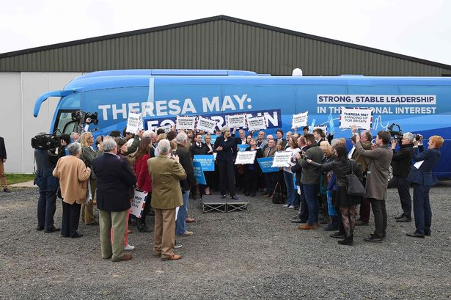    Doc1 | 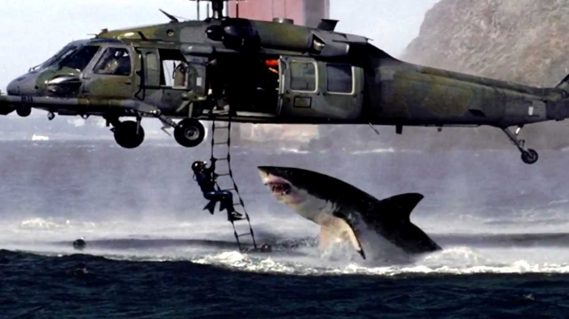  Doc2
  Doc3 | 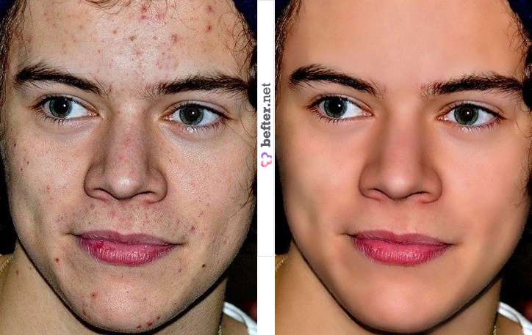  Doc4

2. L’outil en ligne FotoForensics propose d’analyser la compression réalisée sur une image. Les zones blanches obtenues sur le résultat indiquent une différence de compression par rapport au reste de l’image et donc une probable compression.
Connectez-vous au site http://fotoforensics.com et analysez les photos "dejeuner1.jpg" et "dejeuner.jpg".
dejeuner1.jpg | dejeuner2.jpg
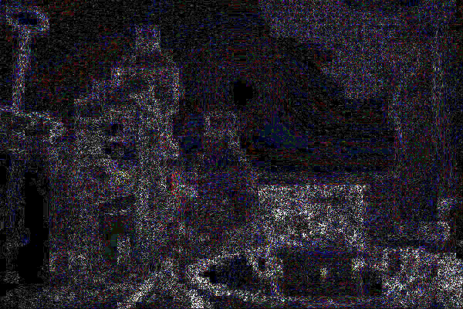 | 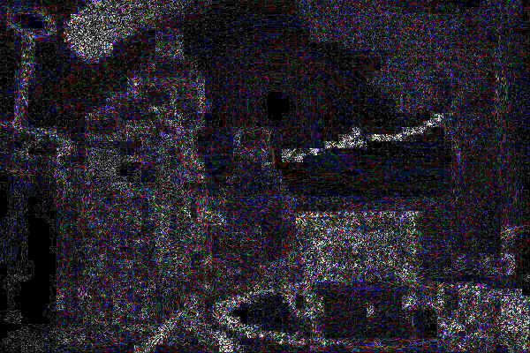

a) Laquelle des deux photos a été retouchée ?
…………………………………………………………………………………………………………………………………………………………………………………
b) Quels sont les éléments qui ont été modifiés ?
- …………………………………………………………………………………………………………………………………..
- …………………………………………………………………………………………………………………………………..
- …………………………………………………………………………………………………………………………………..
- …………………………………………………………………………………………………………………………………..
Remarque : si une image a été compressée plusieurs fois, l'utilisation de ce logiciel en ligne ne pourra pas toujours vous aider à savoir si une photo a été retouchée.
3) Quels conseils pourrait-on donner pour débusquer des photos truquées sur Internet ?
- …………………………………………………………………………………………………………………………………..
- …………………………………………………………………………………………………………………………………..
- …………………………………………………………………………………………………………………………………..
- …………………………………………………………………………………………………………………………………..
- …………………………………………………………………………………………………………………………………..

